Упутство за коришћење
WEB апликације за унос годишњег извештаја о о коришћењу и заштити вода од загађивања

Апликацији се приступа на адреси http://pod2.stat.gov.rs/unos
Када Вам се појави екран као на слици 1. унесите Корисничко име (Username) и Лозинку (Password) и кликните на дугме OK.

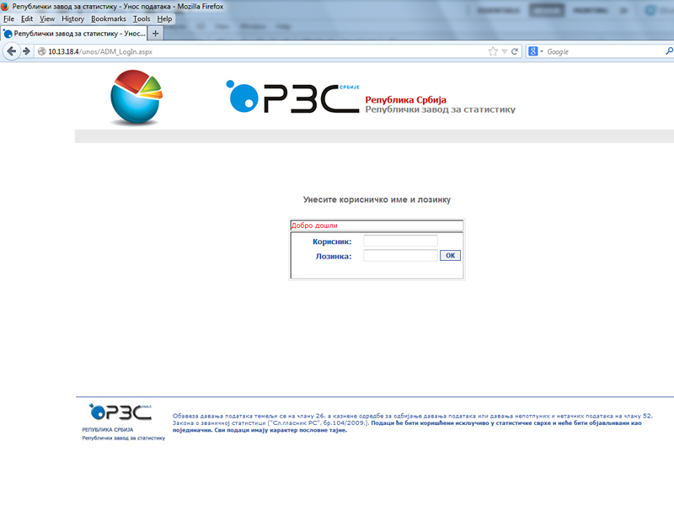
Слика 1.

На следећем екрану изаберите Статистичку област – Животна средина, и упитник – Истраживање о коришћењу и заштити вода од загађивања. Аутоматски ће бити сетована одговарајућа временска тачка, слика 2. Кликните на Потврди.

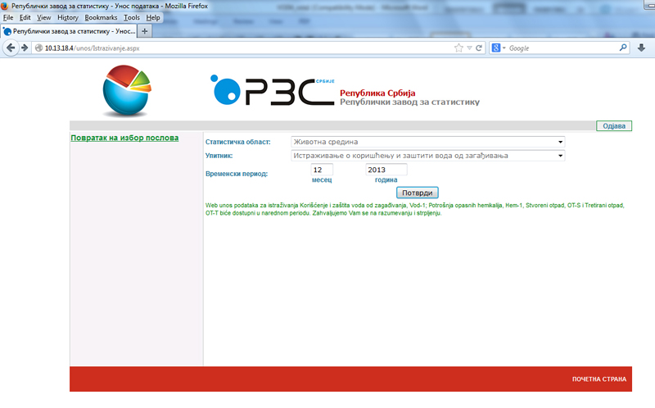
Слика 2.

Затим долазите на екран на ком су приказане правне јединице за које можете попунити извештај. Потребно је да на линку Изабери изаберете правну јединицу за коју желите да попуните извештај и кликнете на дугме Унос/преглед извештаја. Као што је приказано на слици доле.

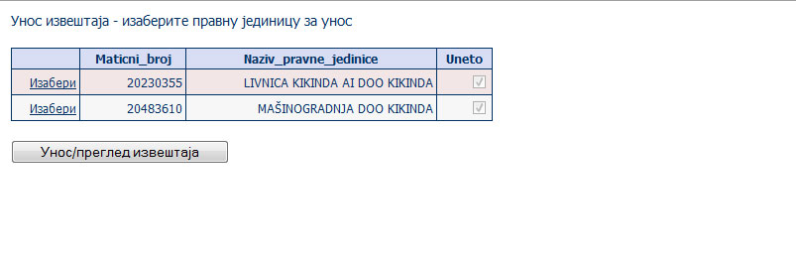
Слика 3.

Затим ћете бити пребачени на екран за унос података (слика 4.). Када завршите унос једне правне јединице кликом на линк повратак на претходну враћате се на страну за избор где можете изабрати другу правну јединицу.

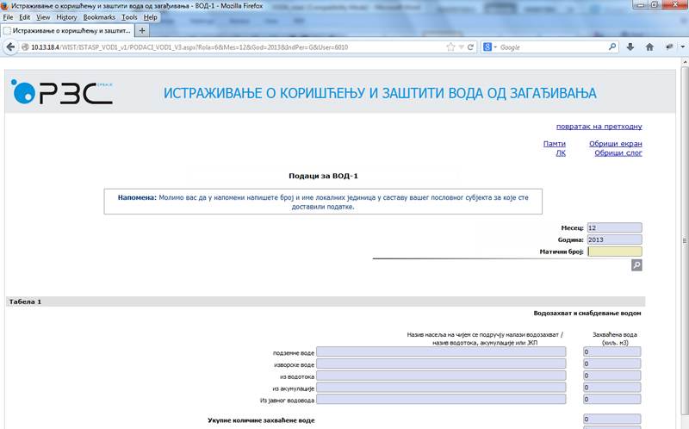
Слика 4.

Идентификација Ваше извештајне јединице је на екрану. Ако је дошло до неких измена у подацима правне јединице, можете их уписати.

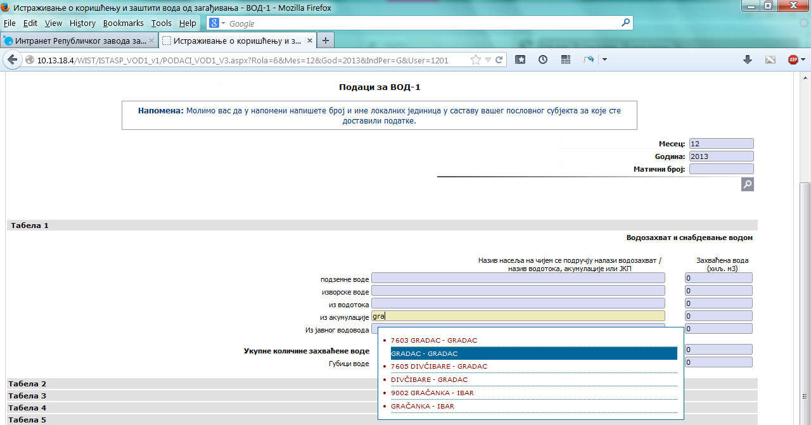
Слика 5.

На пољима где треба попунити назив насеља, водотока, акумулације или ЈКП (код табеле 1 и табеле 4), подаци се попуњавају тако што се куца назив и бира се одговарајући назив из падајуће листе, као на слици 4. Потребно је укуцати минимум 2 слова да би се отворила листа. Код назива насеља прво је наведен назив насеља, па затим назив општине којој то насеље припада и затим назив водотока којем то насеље припада.

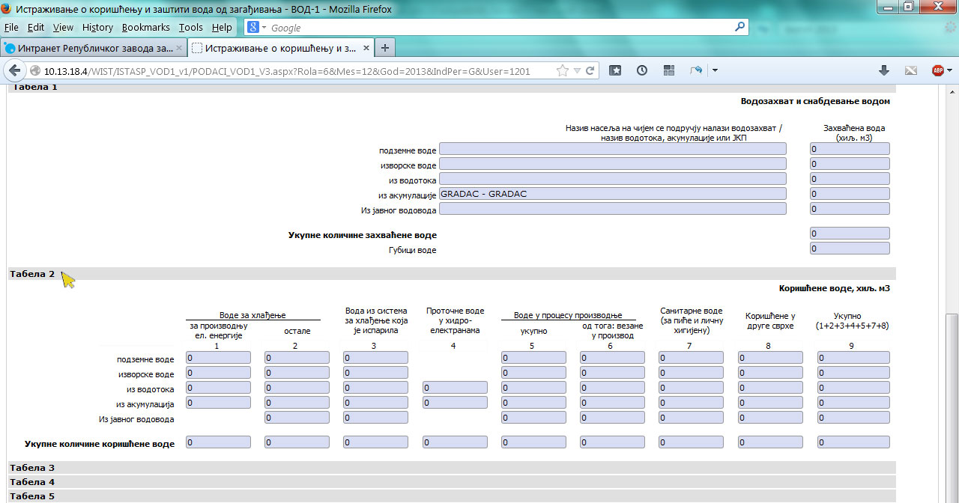
Слика 6.

Ради прегледности при уласку на екран за попуњавање података приказана је само табела 1 упитника ВОД-1. Кликом на одговарајућу табелу приказује се одговарајућа табела, као на слици 5. Такође поновним кликом можете и затворити одговарајућу табелу.

По уносу података са упитника, кликом на „ЛК“, изврши се логичка контрола. Затим се кликом на памти изврши упис у базу. Податке затим можете исправити неограничен број пута и они су, исправљени, уписани у базу. Све грешке које постоје на упитнику ће бити видно назначене.

Ако желите да видите податке које сте претходно унели, потребно је да кликнете на иконицу , која се налази испод матичног броја.

Напомена: Кроз форму се креће Ентер-ом или Таб-ом. На екрану се зеленим словима исписују одговарајуће поруке, нпр: „Подаци су успешно уписани у базу“, итд.

Износе НЕ УНОСИТИ у облику: 10.000.000 него 10000000 - (између цифара не треба стављати тачке)!
Дугме „Обриши екран“ празни поља на форми за унос.

